ann0 rotariano 2013 – 2014 BOLLETTINO n. 24

“ L’amicizia e’ stata la roccia sulla quale e’ stato costruito il rotary.

la tolleranza e’ cio’ che lo tiene unito”

paul harris

Presidente  Chiara Maria Luisa Radaelli  E-mail: chiara.radaelli@yahoo.it  Segretario  Nicoletta Bonato  E-mail: farmaciabonato@federfarma.lecco.it  Prefetto  DanieleTentori  E-mail: daniele.tentori@tentori.ch  Tesoriere  Luca Bertarini  E-mail: lucabertarini@libero.it  Presidente Incoming  Vincenzo Caricari  E-mail: capo@abisolanti.it  Riunioni  “Il Griso”  Via Provinciale 51 - Malgrate  Conviviale  Ultimo giovedì del mese ore 20.00  Altri giovedì del mese ore 19.00  Primo giovedì del mese serata riservata ai soci  COMUNICAZIONI DALLA  SEGRETERIA  COMUNICAZIONI DAL DISTRETTO  eventi distrettuali  RIUNIONI ROTARY club  gruppo adda
  Commissioni:
  Amministrazione del Club
  Presidente Giancarlo Alderighi
  Luca Bertarini – Nicoletta Bonato – Chiara Maria Luisa Radaelli – Daniele Tentori
  Progetti
  Presidente Marco Cariboni
  Martino Radaelli – Elena Vaccheri – Leonardo Oreste Valsecchi
  Effettivo
  Presidente Vincenzo Caricari
  Stefano Artese – Nicoletta Bonato –
  Gianfranco Magni
  Rotary Foundation
  Presidente Massimo Dell’Oro
  Franca Alessio - Ruggero Rivolta – Anna Rusconi – Cristina Spoto
  Pubbliche Relazioni
  Presidente : Nicoletta Iedà
  Paolo Airoldi – Mario Buizza - Bruno Colombo – Luca Zorzi
  Responsabile Rapporti con i Club
  Giuliana Valagussa
  Istruttore del club
  Giancarlo Alderighi
  Responsabile Nuove Generazioni
  Maurizio Biondi
  GIOVEDI’ 06 FEBBRAIO 2014
  TEMA : RIUNIONE DEDICATA AI SOCI
  SOCI PRESENTI: 12
  Giancarlo Alderighi, Luca Bertarini, Maurizio Biondi ©, Vincenzo Caricari, Massimo Dell’Oro, Nicoletta Iedà, Gianfranco Magni, Chiara Maria Luisa Radaelli, Martino Radaelli, Daniele Tentori, Lino Spandri, Luca Zorzi.
  RELAZIONE DELLA SERATA
  Il Presidente ha dato comunicazioni delle iniziative più importanti del Distretto e alcune anticipazioni sull’organizzazione dei programmi del club, tra cui l’ormai prossima cena di gala di raccolta fondi per il reparto di psichiatria infantile dell’Ospedale A.Manzoni fissata per giovedì 29 Maggio.
  I soci sono invitati a creare un titolo d’impatto per la serata.
  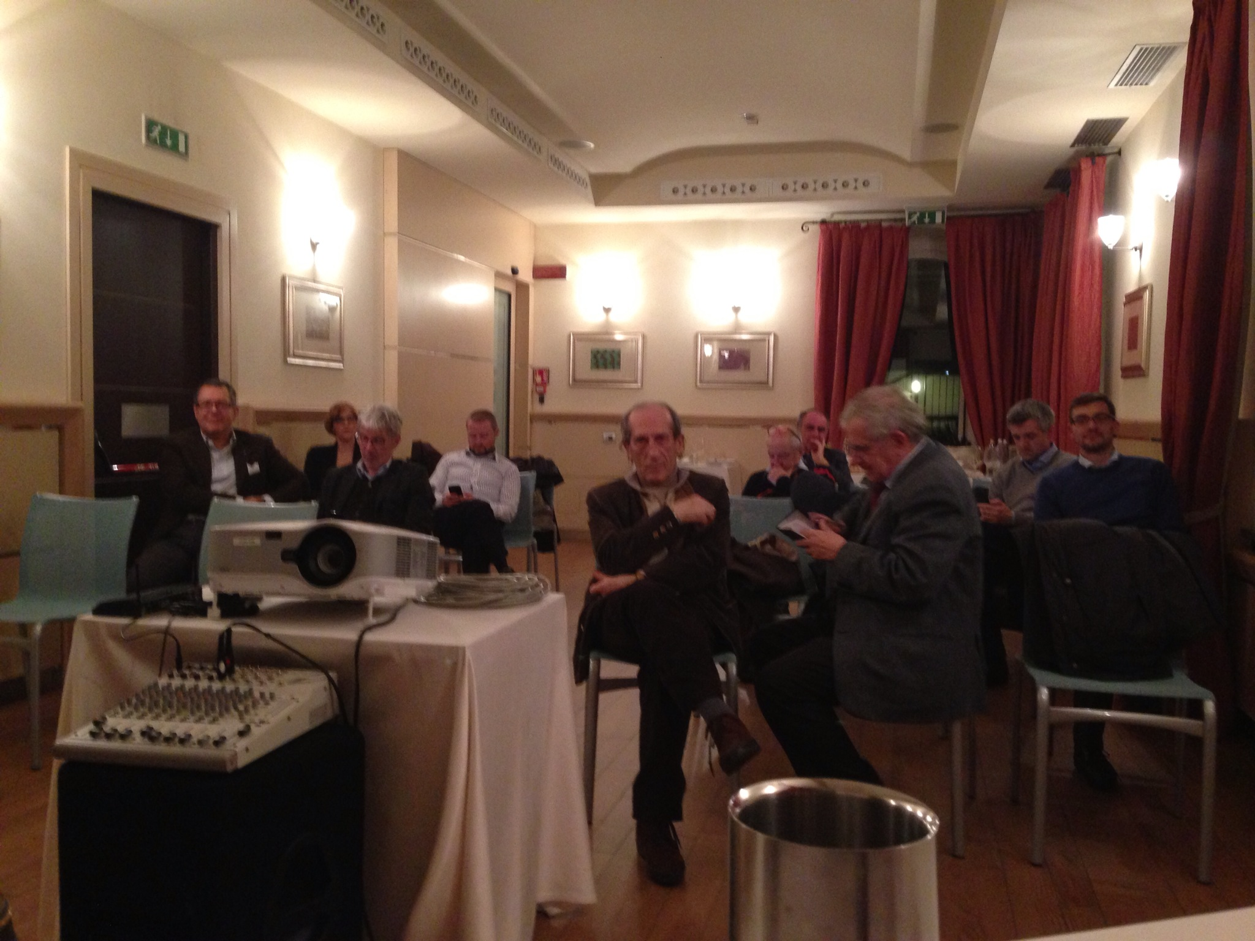
  Alcuni dei partecipanti alla riunione
  RIUNIONI MESE DI FEBBRAIO
  13/02/2014 | HOTEL  “IL GRISO”  MALGRATE | 19.00 | “Di mano in mano. Gesti e impronte che fanno la vita e la storia."  Relatore: Domiziano Lisignoli
  20/02/2014 | HOTEL  “IL GRISO”  MALGRATE | 19.00 | “Esposizione dei fatti e azione teatrale"  Relatrice: la socia Franca Alessio
  I soci sono invitati a comunicare al Prefetto la presenza alle conviviali entro le ore 17.00 del lunedì precedenti
  Si invitano i Presidenti delle Commissioni a segnalare alla segreteria i nominativi dei soci presenti alle riunioni.
  L’annuario 2012-2013 del Distretto è disponibile “on line” nella sezione stampe di Ge.Ro. - Il link di accesso a Ge.Ro. è disponibile cliccando su: Ge.Ro. Gestionale Rotary Club disponibile a destra nella “home page” del
  sito distrettuale http://www.rotary2042.it
  In Ge.Ro. sarà possibile consultare anche l’elenco delle riunioni di tutti i club del Distretto.
  Le istruzioni per registrarsi e il numero RI, necessario per la registrazione, si possono richiedere alla segreteria del Club.
  La lettera del Governatore Sergio Orsolini, relativa al mese di Febbraio 2014, è disponibile sul sito del distretto www.rotary2040.it e su quello del nostro Club:www.rotaryleccomanzoni.org
  PROSSIMI EVENTI DISTRETTUALI
  22-02-2014
  S.I.S.D a.r. 2014-2015
  22-03-2014
  S.I.P.E. a.r. 2014-2015
  10-05-2014
  ASSEMBLEA DISTRETTUALE A.R. 2014-2015
  * * * * *
  Rotary Club Lecco - Presidente Dott. Luigi Monolo
  lecco@rotary2040.it
  Conviviali:
  1° mercoledì del mese ore 20.00,2°,4° e 5° mercoledì ore 12,30:
  non conviviali:3° mercoledì ore 18.45.
  Hotel NH Pontevecchio- Lecco
  * * * * *
  Rotary Club Lecco Le Grigne - Presidente Avv. Anita Discacciati
  leccolegrigne@rotary2040.it
  Conviviali :
  3° o 4° giovedì ore 20.00
  non conviviali il 1°, 2°, 3°, 4° giovedì ore 19.00.
  Hotel NH Pontevecchio- Lecco
  * * * * *
  Rotary Club Colico - Presidente Dott. Salvatore Navarra
  colico@rotary2040.it
  Conviviali: tutti i venerdi
  Ristorante “Dai Goggia”
  V. Campera 1 – Colico LC
  * * * * *
  Rotary Club Sondrio –
  Conviviali:
  1°, 2°, 3° 4° martedì del mese
  Grand Hotel della Posta
  Piazza Garibaldi - Sondrio
  * * * * *
  Rotary Club Bormio Contea –
  Conviviali: IV sabato h. 20.00
  Non conviviali: I, II, III Sabato ore 18.30
  Hotel Balta Clementi
  Via Milano 46 – Bormio
  Rotaract Lecco
  www.rotaractlecco.it

